SHOP++安装配置

- 说明
非常感谢您选择SHOP++软件，希望我们的产品和服务能带给您一个安全、高效、强大的电子商务解决方案。本文档为SHOP++参考资料，详细讲解了SHOP++的安装配置方法，以方便用户更好的安装和使用SHOP++软件，若您在SHOP++软件使用过程中遇到任何问题，欢迎访问SHOP++网站。
本文档仅供参考使用，请您根据实际情况进行相关操作。对于任何第三方产品和服务SHOP++不提供任何担保和认可，也不承担或负有任何责任。

SHOP++官方网站：http://www.shopxx.net
SHOP++交流论坛：http://bbs.shopxx.net

- 运行环境
Windows 7_x32
JDK 1.6.0_45_x32
Tomcat 6.0.37
MySQL 5.5.32_x32
SHOP++ 3.x

- 安装准备
- 确认JDK、Tomcat、MySQL运行环境已正确安装并且其版本符合SHOP++最低运行要求
- 确认Tomcat字符集编码为UTF-8且已关闭reloadable功能，建议启用GZIP、Native功能、设置JVM最大可用内存为512MB以上
- 确认MySQL字符集编码为UTF-8

- SHOP++安装配置
- 删除“Tomcat安装目录/webapps/ROOT”目录
- 复制“SHOP++程序目录/WebContent”目录至“Tomcat安装目录/webapps/”并修改目录名称为“ROOT”
- 复制“SHOP++程序目录/build/classes”目录至“Tomcat安装目录/webapps/ROOT/WEB-INF/”
- 启动Tomcat、MySQL
- 打开浏览器输入网址http://域名:端口（若本地安装请输入网址http://localhost:端口），打开SHOP++安装界面，勾选“我已经仔细阅读,并同意上述条款中的所有内容”并点击“下一步”，如下图所示：
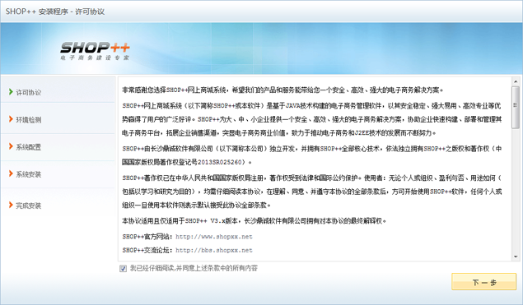
- 环境检测，点击“下一步”，如下图所示：
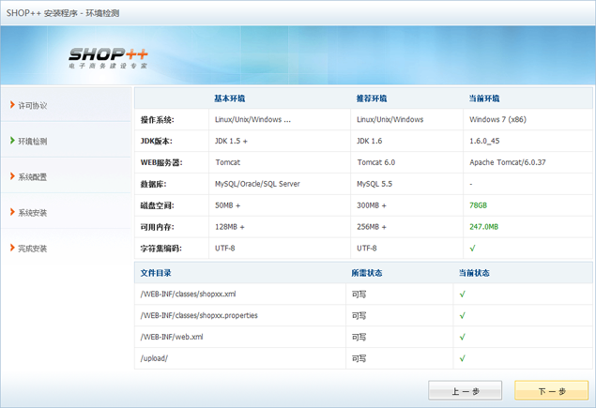

- 设置数据库、管理员等信息，点击“立即安装”，如下图所示：
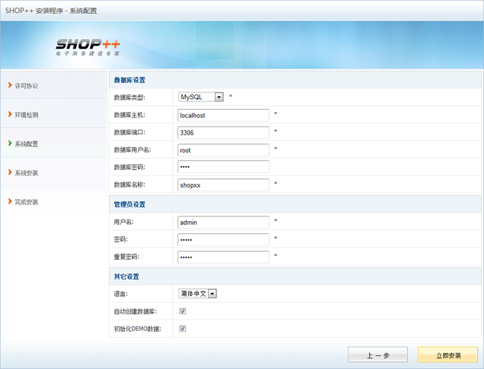

- 等待SHOP++安装完成（若在安装过程中提示数据库表已存在，则必须先删除已存在的数据库表再进行安装操作），如下图所示：
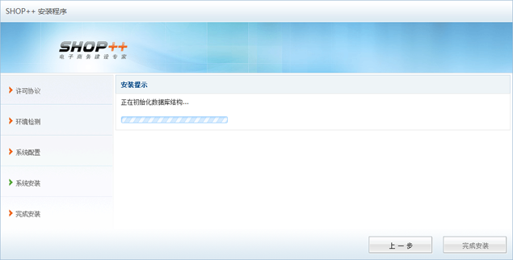

- SHOP++安装成功，重新启动Tomcat以完成安装（基于安全考虑，请在安装成功后删除“Tomcat安装目录/webapps/ROOT/install”目录），如下图所示：
